第3课时 多项式乘以多项式

1．了解多项式与多项式相乘的法则．
2．运用多项式与多项式的乘法法则进行计算．

阅读教材P100～101“问题3和例6”，完成预习内容．

知识探究
1．(1)(－3ab)·(－4b²)＝________；
(2)－6x(x－3y)＝________；
(3)(2x²y)³·(－4xy²)＝________；
(4)－5x(2x²－3x＋1)＝________.
2．(1)看图填空：大长方形的长是________，宽是________，面积等于________．
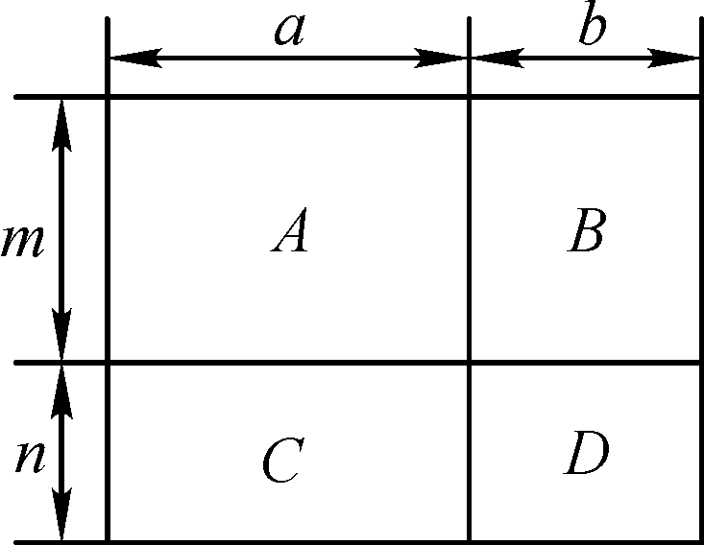
图中四个小长方形的面积分别是____________，由上述可得(a＋b)(m＋n)＝____________．
(2)总结法则：多项式与多项式相乘，先用一个多项式的________乘另一个多项式的________，再把所得的________相加．
 以数形结合的方法解决数学问题更直观．
自学反馈
计算：(1)(a－4)(a＋10)＝a·______＋a·______＋______·a＋______·10＝________；
(2)(3x－1)(2x＋1)；
(3)(x－3y)(x＋7y)；
(4).
一般用第一个多项式的项去和另一个多项式的每一项相乘，以免漏乘或重复．

活动1 小组讨论
例1 (1)(x＋1)(x²－x＋1)；
(2)(a－b)(a²＋ab＋b²)．
解：(1)原式＝x³－x²＋x＋x²－x＋1＝x³＋1；
(2)原式＝a³＋a²b＋ab²－a²b－ab²－b³＝a³－b³.
项数太多，就必须按照一定顺序坚定不移地进行下去．
例2 计算下列各式，然后回答问题：
(1)(a＋2)(a＋3)＝a²＋5a＋6；
(2)(a＋2)(a－3)＝a²－a－6；
(3)(a－2)(a＋3)＝a²＋a－6；
(4)(a－2)(a－3)＝a²－5a＋6．
从上面的计算中，你能总结出什么规律？
解：(x＋m)(x＋n)＝x²＋(m＋n)x＋mn.
这种找规律的问题要依照整体到部分的顺序，看哪些没变，哪些变了，是如何变的，从而找出规律．
活动2 跟踪训练
1．先化简，再求值：(x－2y)(x＋3y)－(2x－y)(x－4y)，其中x＝－1，y＝2.
第二个多项式乘以多项式的结果先用括号括起来，再去括号，这样避免出现符号问题，乘完要合并同类项．
2．计算：
(1)(x－1)(x－2)；(2)(m－3)(m＋5)；(3)(x＋2)(x－2)．
3．若(x＋4)(x－6)＝x²＋ax＋b，求a²＋ab的值．
应先将等式两边计算出来，再对比各项，得出结果．
活动3 课堂小结
在多项式的乘法运算中，必须做到不重不漏，并注意合并同类项．

【预习导学】
知识探究
1．(1)12ab³ (2)－6x²＋18xy (3)－32x⁷y⁵ (4)－10x³＋15x²－5x 2.(1)a＋b m＋n (a＋b)(m＋n) am，bm，an，bn am＋bm＋an＋bn (2)每一项 每一项 积
自学反馈
(1)a 10 －4 －4 a²＋6a－40 (2)6x²＋x－1.(3)x²＋4xy－21y².(4)－6x²＋2x－.
【合作探究】
活动2 跟踪训练
1．－61. 2.(1)x²－3x＋2.(2)m²＋2m－15.(3)x²－4.
3．52.

